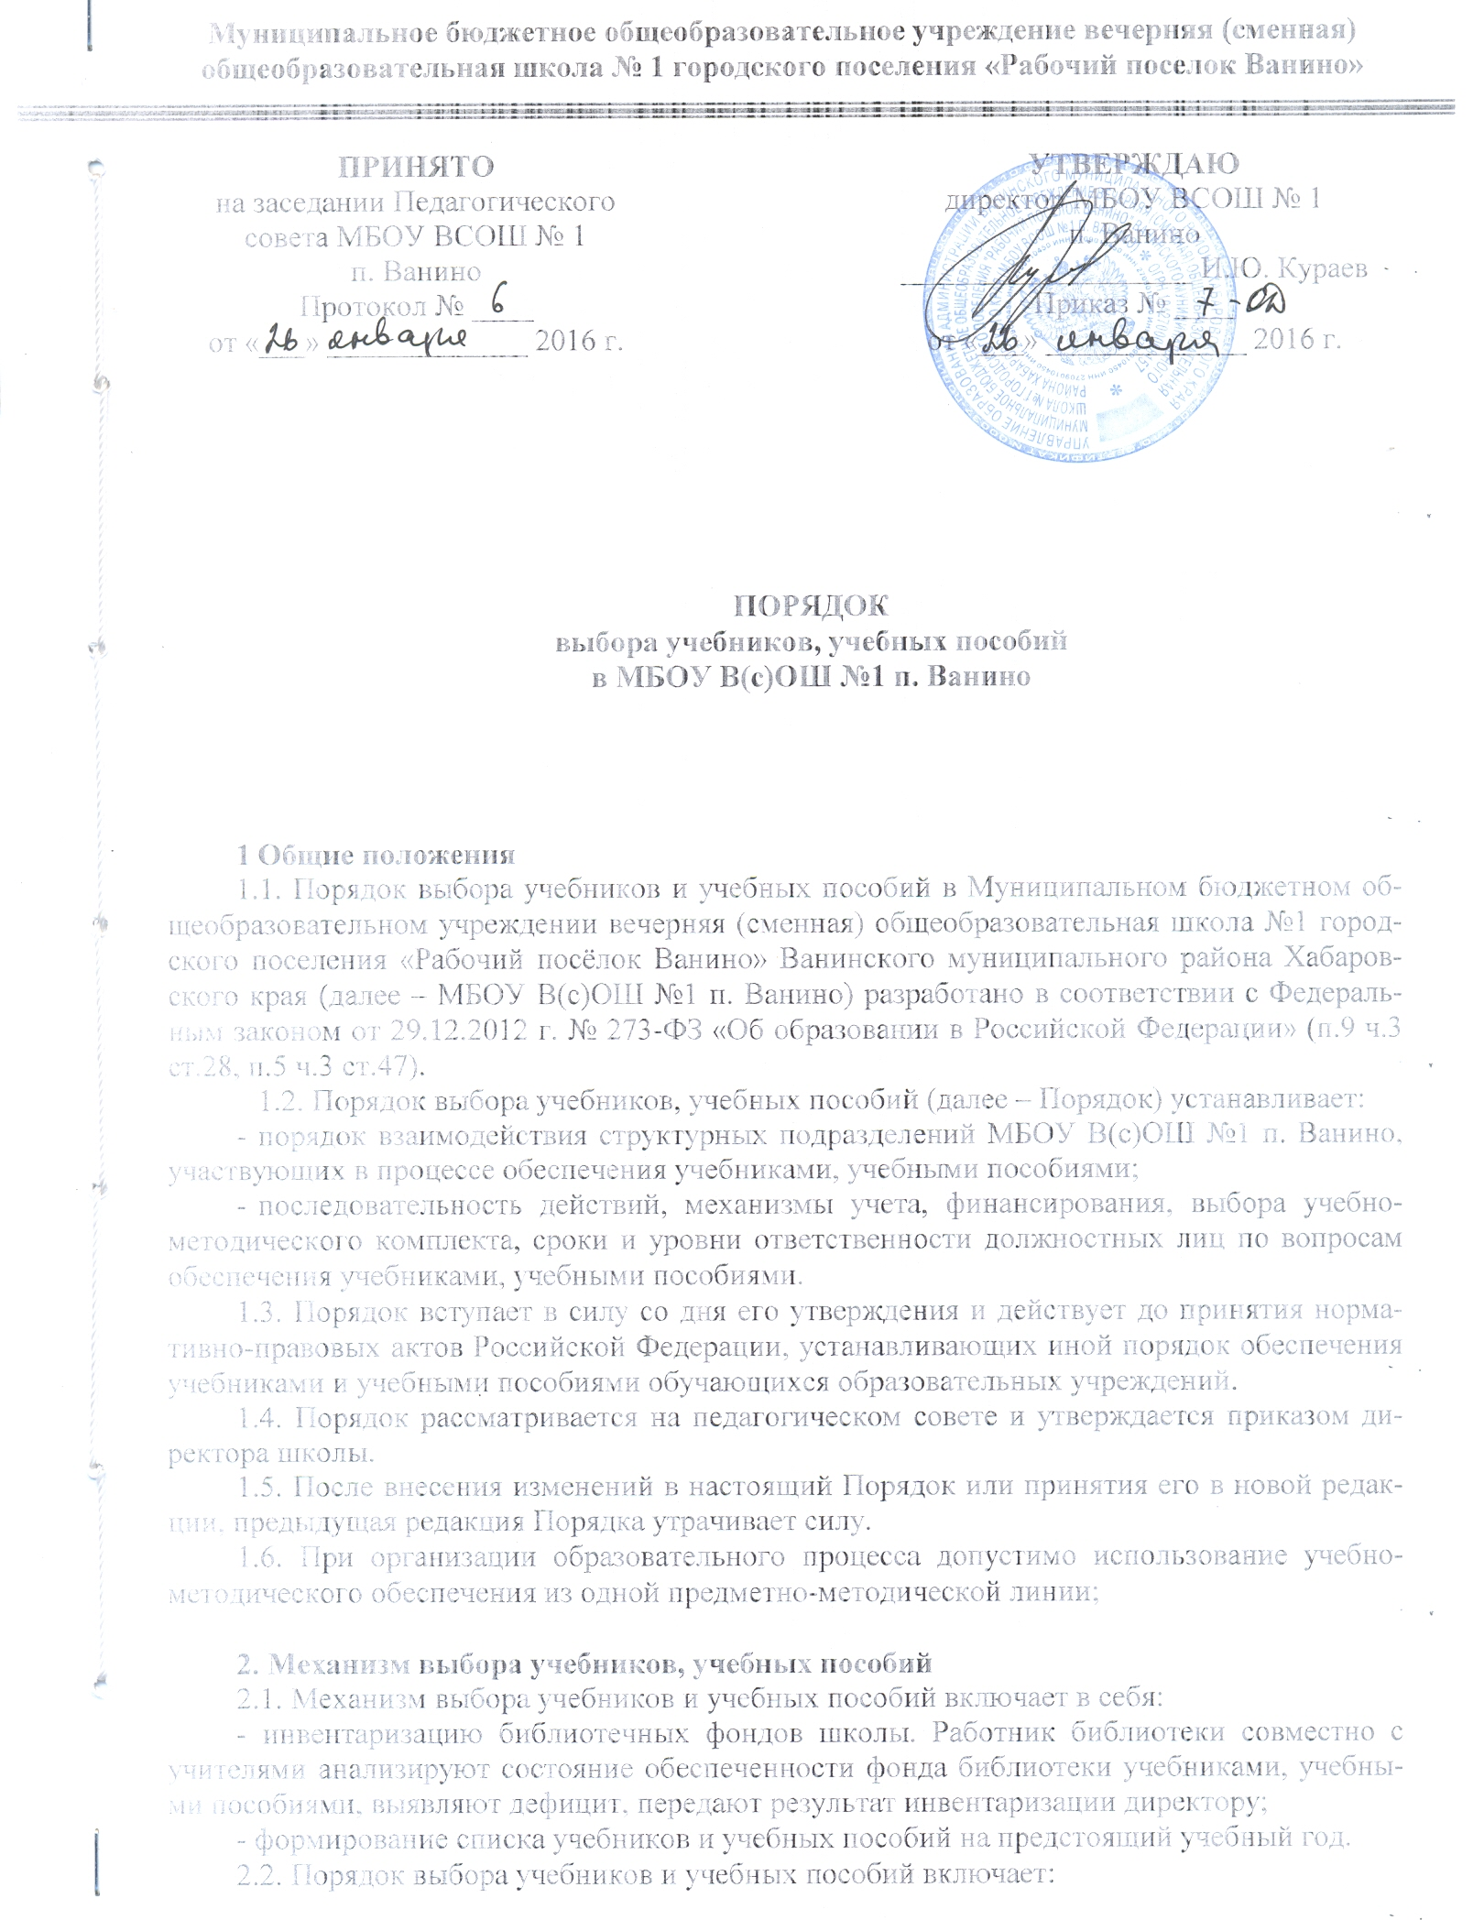
Муниципальное бюджетное общеобразовательное учреждение вечерняя (сменная)
общеобразовательная школа № 1 городского поселения «Рабочий поселок Ванино»

УТВЕРЖДАЮ
директор МБОУ ВСОШ № 1
п. Ванино
___________________ И.Ю. Кураев
Приказ № ____
от «___» _____________ 2016 г.
ПРИНЯТО
на заседании Педагогического совета МБОУ ВСОШ № 1
п. Ванино
Протокол № ____
от «___» _____________ 2016 г.

ПОРЯДОК
выбора учебников, учебных пособий
в МБОУ В(с)ОШ №1 п. Ванино

- Общие положения
1.1. Порядок выбора учебников и учебных пособий в Муниципальном бюджетном общеобразовательном учреждении вечерняя (сменная) общеобразовательная школа №1 городского поселения «Рабочий посёлок Ванино» Ванинского муниципального района Хабаровского края (далее – МБОУ В(с)ОШ №1 п. Ванино) разработано в соответствии с Федеральным законом от 29.12.2012 г. № 273-ФЗ «Об образовании в Российской Федерации» (п.9 ч.3 ст.28, п.5 ч.3 ст.47).
1.2. Порядок выбора учебников, учебных пособий (далее – Порядок) устанавливает:
- порядок взаимодействия структурных подразделений МБОУ В(с)ОШ №1 п. Ванино, участвующих в процессе обеспечения учебниками, учебными пособиями;
- последовательность действий, механизмы учета, финансирования, выбора учебно-методического комплекта, сроки и уровни ответственности должностных лиц по вопросам обеспечения учебниками, учебными пособиями.
1.3. Порядок вступает в силу со дня его утверждения и действует до принятия нормативно-правовых актов Российской Федерации, устанавливающих иной порядок обеспечения учебниками и учебными пособиями обучающихся образовательных учреждений.
1.4. Порядок рассматривается на педагогическом совете и утверждается приказом директора школы.
1.5. После внесения изменений в настоящий Порядок или принятия его в новой редакции, предыдущая редакция Порядка утрачивает силу.
1.6. При организации образовательного процесса допустимо использование учебно-методического обеспечения из одной предметно-методической линии;

2. Механизм выбора учебников, учебных пособий
2.1. Механизм выбора учебников и учебных пособий включает в себя:
- инвентаризацию библиотечных фондов школы. Работник библиотеки совместно с учителями анализируют состояние обеспеченности фонда библиотеки учебниками, учебными пособиями, выявляют дефицит, передают результат инвентаризации директору;
- формирование списка учебников и учебных пособий на предстоящий учебный год.
2.2. Порядок выбора учебников и учебных пособий включает:
- ознакомление педагогического коллектива с действующим Федеральным перечнем учебников, рекомендованных (допущенных) к использованию в образовательных учреждениях;
- формирования педагогическими работниками перечня комплектов учебников, учебных пособий на новый учебный год;
- заключение договора с поставщиком о закупке учебной литературы;
- приобретение учебной литературы.
2.3. Обязательные условия к приобретаемым учебникам и учебным пособиям:
- приобретение учебников и учебных пособий для обучающихся возможно исключительно в соответствии с федеральным перечнем учебников, рекомендованных (допущенных) Министерством образования и науки Российской Федерации к использованию в образовательном процессе;
- при переходе на Федеральные государственные образовательных стандарты для организации образовательного процесса в классах приобретаются учебники в соответствии с федеральным перечнем учебников с грифом «ФГОС».

3. Ответственность
3.1. МБОУ В(с)ОШ №1 п. Ванино несёт ответственность за соответствие используемых в образовательном процессе учебников, учебных пособий федеральному перечню учебников, рекомендованных (допущенных) Министерством образования и науки Российской Федерации к использованию в образовательном процессе.
3.2. Библиотекарь несет ответственность за:
- достоверность информации об имеющихся в фонде библиотеки школы учебниках и учебных пособиях;
- достоверность информации об обеспеченности учебниками и учебными пособиями обучающихся на начало учебного года;
- осуществление контроля за сохранностью учебников и учебных пособий в фонде библиотеки МБОУ В(с)ОШ №1 п. Ванино.
3.4. Педагоги-предметники МБОУ В(с)ОШ №1 п. Ванино несут ответственность за:
3.4.1. соответствие учебников, учебных пособий:
- учебно-методическому обеспечению из одной предметно-методической линии;
- требованиям федерального государственного образовательного стандарта;
- федеральному перечню учебников;
- образовательным программам, реализуемым школе.
3.4.2. определение минимального перечня дидактических материалов для обучающихся (рабочие тетради, контурные карты и т.д.), в соответствии с образовательными программами, реализуемыми в школе;
3.4.3. достоверность информации для формирования списка учебников и учебных пособий для обучающихся на предстоящий учебный год;
3.5. Вновь прибывшие учащиеся в течение учебного года обеспечиваются учебниками из библиотечного фонда в случае их наличия в фонде, в случае отсутствия – за счет обменного фонда.
3.6. Педагоги школы не обеспечиваются учебниками из фонда школы.

